**协呼产品设计书**

**2019年6月**

修订记录

| 日期 | 修订 版本 | 修改 章节 | 修改描述 | 作者 |
| --- | --- | --- | --- | --- |
| 2019-6-25 | 0.1 | 初稿 |  |  |
|  |  |  |  |  |
|  |  |  |  |  |
|  |  |  |  |  |

目录

修订记录 II

1 项目概况 3

1.1 简介 3

1.2 产品主要功能 3

1.3 产品规划 3

2 架构设计目标 3

2.1 关键功能需求 3

2.1.1 任务策略新增 3

2.1.2 任务策略删除

2.2 关键质量需求 3

2.2.1 安全性 3

2.2.2 高可用 3

2.2.3 可伸缩 3

2.2.4 高性能 3

3 逻辑架构设计 3

3.1 逻辑架构 3

3.1.1 子系统A 3

3.1.2 子系统B 3

3.2 总体架构 3

3.2.1 协呼流程 3

3.2.2 3

3.2.3 子系统A

3.2.4 子系统B 3

3.3 集成架构 3

3.3.1 呼叫中心 3

3.3.2 用户中心 3

4 开发架构 3

4.1 技术选型 3

4.1.1 选型原则 3

4.1.2 前端页面 3

4.1.3 XX服务子系统 3

5 数据架构 3

5.1 数据模型 3

5.1.1 用户 3

5.2 持久化方案 3

5.2.1 DB、Schema规划 3

5.2.2 数据分布规则（分库、分表、分区） 3

5.2.3 数据同步机制 3

5.2.4 数据归档方案 3

6 关键质量需求设计 3

6.1 安全性 3

6.2 高可用 3

6.3 可伸缩 3

6.4 高性能 3

7 部署架构 3

**图目录**

图 1 背景图 3

图 2客户中心逻辑架构模块 3

图 3 协呼流程图（客服主管） 3

图 4 协呼流程图（坐席） 3

图 5坐席协呼任务调度发起流程 3

图 6 网络拓扑图 3

**表目录**

**未找到图形项目表。**

# 项目概况

## 简介

整合多家客户协呼业务需求，定义协呼新业务交互模式，辅助客户呼叫中心完成机器人拨打并与客户做前站式沟通，客服根据沟通内容实时介入，以在线人工服务方式完成后续跟进。

机器人和人工座席协作共同完成外呼，机器人负责对拨打号码筛选清洗，引导客户意向需求，挖掘“价值客户“并及时建立客服与客户的沟通渠道，更好的服务客户，提升客服日常工作效率。

图 1 背景图

## 产品主要功能

人工智能协呼机器人系统是我司自主研发的一套AI协呼平台，该平台将通信和AI技术进行结合，旨在解决当前企业在营销与服务上面临的协呼难题，系统功能包括：

1. **快捷任务生成：**系统支持批量导入协呼任务，人工辅助执行计划执行。
2. **自动执行外呼：**系统自动外呼、实时检测空号、错号和占线等情况，高效的外呼策略，提高数倍工作效率。
3. **智能语音交互：**系统语音语义识别，真人语音智能交互，场景化对话，客户全程真实沟通感受。
4. **自动意向分析：**根据机器人和用户的对话时长，轮次，客户询问的问题等精准判断客户意向。
5. **自动信息记录：**系统会记录人机通话的录音并自动转换成文本，可随时跟踪拨打质量，改进优化。
6. **自我改进优化：**系统会根据大数据分析，分析语义语境，对拨打质量进行分析，并改进机器人AI能力，不断提升通话效率和转化质量。

## 产品规划

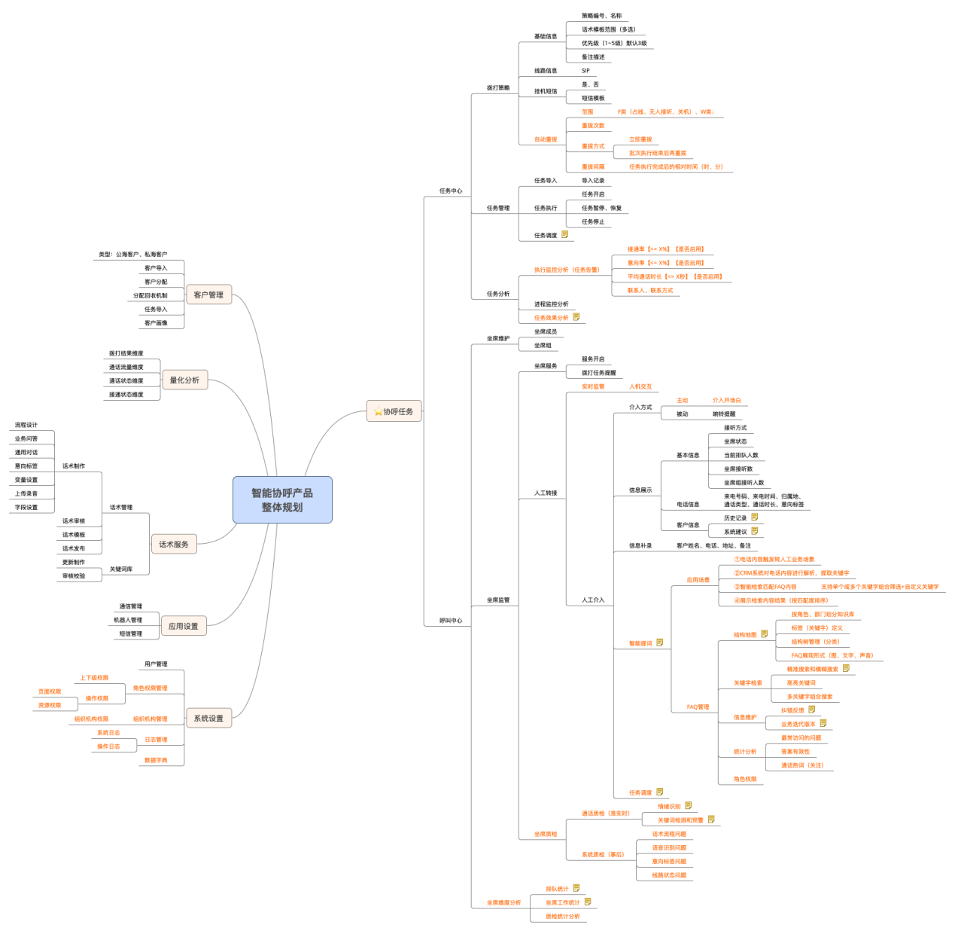

# 架构设计目标

## 关键功能需求

### 任务列表查询增加查询条件（包括排序规则）

### 新增小结模板

* + - 1. 单击”新增”按钮,弹出新增表单，配置小结项,包括小结项名称\类型\属性和默认值。
      2. 单击”提交”按钮,需要校验提交字段，若字段校验通过则保存小结模板。
      3. 新增流程结束后需要刷新列表。
      4. 单机”取消”按钮关闭当前编辑页。
      5. 权限控制，只有主管有新增权限。

### 查询小结模板列表

* + - 1. 初始进入小结模板时,展示已有的小结模板列表信息。
      2. 单击”刷新”按钮,重新获取小结模板列表信息。
      3. 小结列表需要按创建时间倒序排列，并且列表支持分页查询。
      4. 根据小结名称和状态查询。
      5. 下拉框中需要支持模糊提示。
      6. 在状态栏中若是处于”已引用”状态时，需要提示已引用的任务批次列表。

### 查看小结模板详细

* + - 1. 单击”查看”按钮，展示某一条小结模板配置的各个小结项的详细信息
      2. 小结模板处于”已引用”状态时,只可以查看，没有编辑和删除。
      3. 权限控制，只有主管有查看权限。

### 编辑小结模板

* + - 1. 接口中需要校验模板状态。
      2. 页面中小结模板处于”未引用”状态时,可以进行编辑
      3. 单击”编辑”按钮,弹出编辑表单,显示现有小结项的信息
      4. 对现有小结项配置信息进行修改或者增加删除小结项
      5. 单击”提交”按钮时需要校验提交字段，
      6. 单击”取消”按钮直接关闭表单
      7. 权限控制，只有主管有编辑权限。

### 删除小结模板

* + - 1. 接口需要校验模板状态
      2. 页面中小结模板处于”未引用”状态时,可以进行删除
      3. 单击”删除”按钮,弹出删除确认表单
      4. 单击”确定”按钮,删除小结模板或者单击”取消”按钮直接关闭删除表单
      5. 权限控制，只有主管有删除权限。

### 新增任务模板

* + - 1. 单击”新增”按钮,弹出新增表单，表单中已有5项固定值为号码、变量参数、备注、所属单位、姓名。自定义的有10项变量值。表单超出15项则不可新增。
      2. 单击”提交”按钮,需要校验各项字段、校验项数及校验多个参数是否为分隔符隔开|。
      3. 新增流程结束后需要刷新列表。
      4. 单机”取消”按钮关闭当前编辑页。

### 查询任务模板列表

* + - 1. 初始进入任务模板时,展示已有的任务模板列表信息。
      2. 单击”刷新”按钮,重新获取任务模板列表信息。
      3. 根据模板名称和状态查询
      4. 下拉框中需要支持模糊提示
      5. 在状态栏中若是处于”已引用”状态时，需要提示已引用的任务批次列表。
      6. 列表需要按创建时间倒序排列，支持分页查询。

### 查看任务模板详细

* + - 1. 权限控制，只有主管有查询详细的权限。
      2. 点击查询按钮时，展示详细信息。
      3. 权限控制，只有主管有查看权限。

### 删除导入模板

* + - 1. 权限控制，只有主管有删除的权限。
      2. 点击删除按钮时，需要根据序列号删除模板，并且刷新当前页面。
      3. 小结模板处于”已引用”状态时,只可以查看，没有删除。

### 下载导入模板

* + - 1. 点击下载按钮，下载对应模板。
      2. 权限控制，只有主管有下载权限。

### 单条任务导入

1. 在任务列表页面,点击”单个导入”,在弹出的页面中填入任务信息，选择小结,模板,点击确定按钮.
2. 后台进行拨打参数完整性校验检查，包括必输参数如模板id等，导入时默认不进行tts合成，并且进行号码黑名单校验
3. 通过则新增dispatchPlan记录，不通过返回错误信息.

### 批量任务导入

1.先从导入模板菜单下载相应的模板,

2.用户填入信息后在任务列表页面选择批量导入按钮上传excel文件

3.点击下一步填入任务信息，后台先校验excel文件格式,拨打参数完整性校验，解析excel和导入模板进行数据格式比对，如果不匹配,返回数据异常 ,同时对除固定字段以外的扩展信息通过json保存到dispatchPlan表的扩展字段，如正常则保存数据

### 任务领取规则修改

1.点击领取规则，后台提供接口初始化默认值

2.前台传入表单参数，后台根据orgCode判断是否存在，若存在则修改，若不存在则新增。

### 任务领取

1.自动分配策略接口

1.1用户登录系统点击协呼按钮触发后台检测用户领取规则是否为自动分配,若是则系统根据任务池数量进行自动分配

1.2 在用户接待过程中，若用户待拨打任务低于设置的水平，触发自动分配接口

2.手动领取规则策略接口

2.1用户登录系统之后,在任务列表页面，点击一键领取,若用户所属领取规则为自动分配,则提示”不能领取任务”.

2.2否则,满足条件后调用一键领取接口，后台执行任务分配策略，后台加组织code锁进行分配，根据任务池总量，计划中的数量帅选满足条件的记录进行更新任务状态为”计划中”

2.3 领取完成之后触发调度开启第一通电话拨打

### 任务批量分配

主管选择好任务之后，点击批量分配，弹出页面，选择对应的坐席，确定后后台进行逻辑判断，资源剩余量是否满足等校验进行分配沿用上面逻辑

### 坐席协呼开启

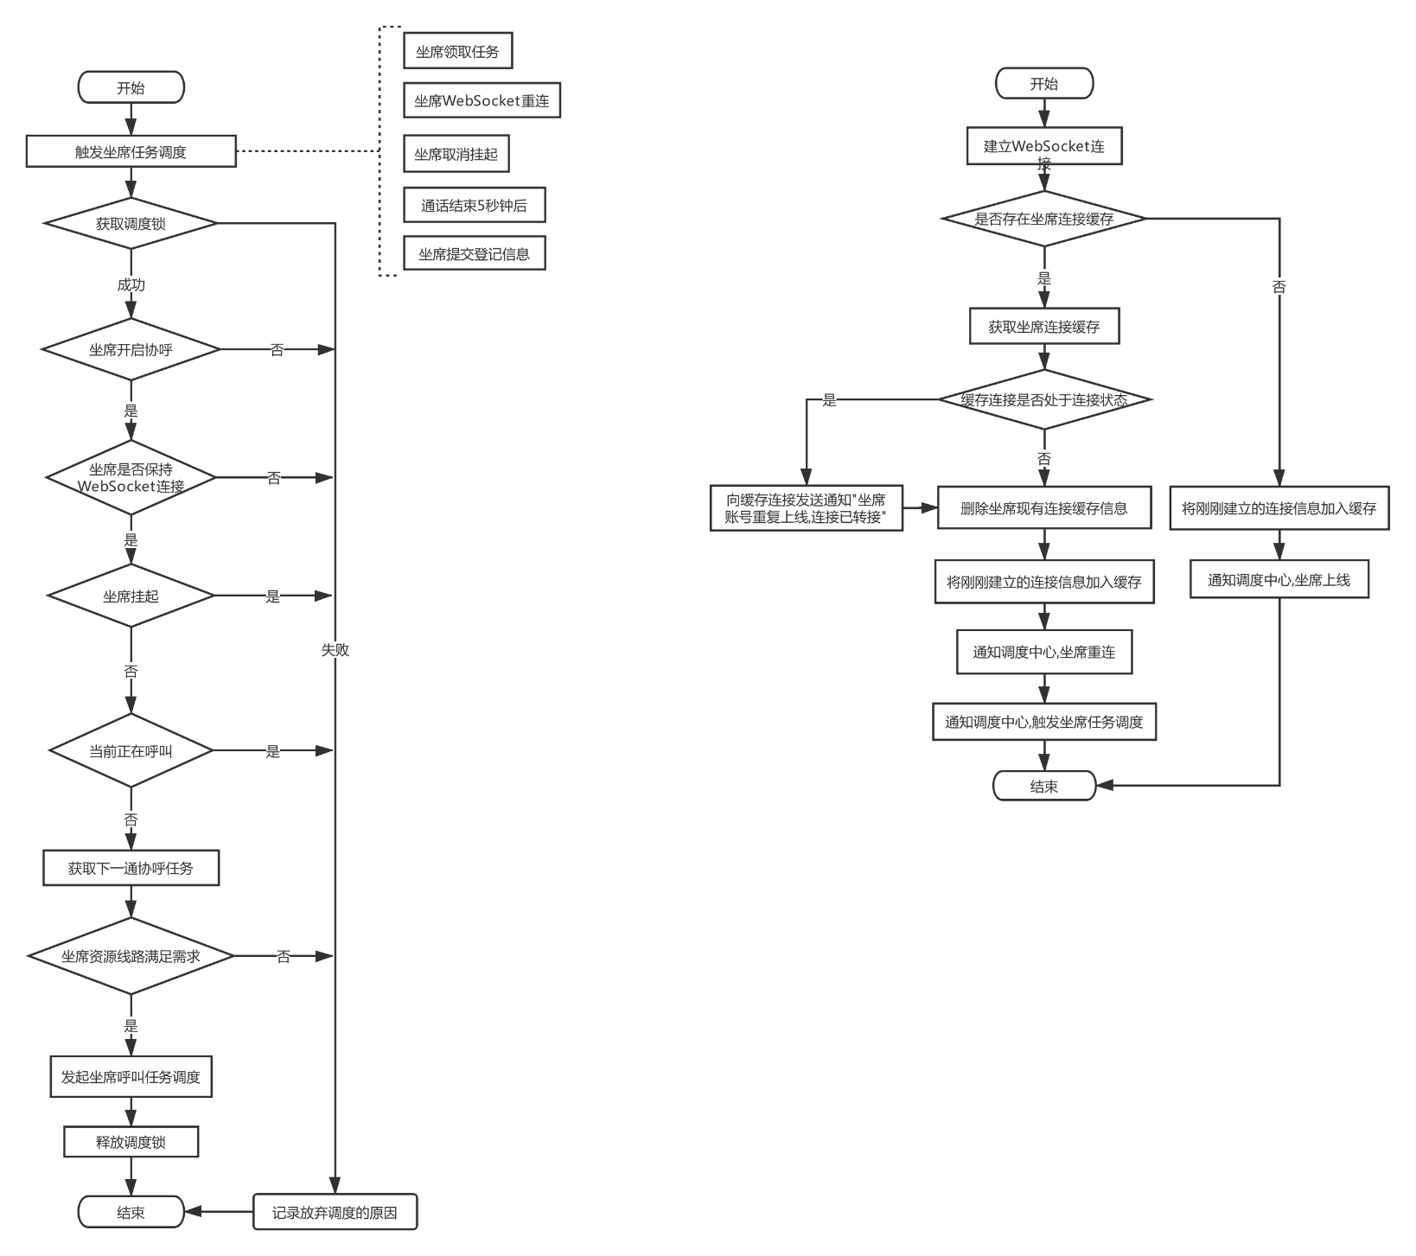

图 2协呼开启,WSS服务执行流程

1. 坐席进入“接待中心”页面,单击“协呼”按钮开启协呼功能
2. 页面同WSS服务建立WebSocket连接
3. WSS服务从缓存获取坐席连接信息,如果不存在说明坐席初次上线,直接将连接信息添加至缓存,并通知调度中心坐席上线,流程结束
4. 如果缓存中存在连接信息,说明坐席重复连接
5. 判断连接状态,如果是“连接开启”状态,说明坐席多次登录,仅保留最新连接,通知缓存连接下线并断开
6. 从缓存中删除保存的坐席连接信息
7. 将刚刚建立的连接添加至缓存中
8. 调用调度中心接口通知坐席重连
9. 调用调度中心接口触发坐席任务调度

### 坐席协呼关闭

1. 坐席在“接待中心”处于协呼状态时,可以通过单击“协呼”按钮关闭协呼
2. 页面弹框要求坐席确认是否关闭协呼,告知坐席,如果确认下线将会回退所有未完成的任务至任务池
3. 如果坐席确认关闭协呼,页面向WSS服务发送关闭确认消息并断开与WSS服务建立的WebSocket连接
4. WSS服务执行下线操作,删除坐席连接缓存
5. WSS服务请求调度中心接口,通知调度中心坐席下线
6. 调度中心确认坐席下线,回退坐席所有未完成的任务至任务池

### 坐席协呼状态获取

1. 坐席进入“接待中心”页面的时候,需要显示坐席是否开启了协呼
2. 前端可以根据WebSocket连接状态进行判断,只有WebSocket保持正常连接的情况下表示坐席开启了协呼

### 坐席挂起

1. 坐席在“接待中心”正常进行协呼服务的时候,可以通过单击“挂起”按钮进行挂起
2. 页面请求调度中心接口,通知调度中心坐席挂起
3. 处于挂起状态的坐席,可以通过单击“挂起”按钮取消挂起
4. 页面请求调度中心接口,通知调度中心坐席取消挂起,调度中心取消坐席挂起并触发一次坐席任务调度

### 坐席挂起状态获取

1. “接待中心”页面需要访问调度中心接口,查询坐席是否处于挂起状态
2. 根据查询结果设置挂起按钮样式以及单击事件
   * 1. **人工介入**
3. 坐席在“接待中心”监听人机通话的过程中，随时可以通过点击“人工介入”按钮介入通话
4. 坐席、客户、机器人组成三方通话，机器人静默，由坐席和客户进行交流
5. 保持机器人占用至通话结束
6. 在坐席接待页面，点击人工介入按钮
7. 后台调用通信服务模块，转协呼接口
8. 人人通话连接成功建立之后，页面通话信息推送显示转人工分割线
   * 1. **发送短信**
9. 在“接待中心”页面，坐席可以通过单击“短信”按钮，向当前通话客户发送短信
10. 前台调用SMS服务接口，向客户发送短信
11. 在坐席接待页面，点击发送短信按钮
12. 前台传入planuuid
13. 后台根据planuuid查询dispatchPlan 组装数据异步调用发送短信接口
    * 1. **挂断**
14. 在“接待中心”页面，坐席可以通过单击“挂断”按钮，终止当前通话
15. 前台调用呼叫中心接口，结束通话并标记这通电话结果为“坐席挂断”
16. 在坐席接待页面，坐席点击挂断按钮
17. 后台调用通信模块挂断接口
18. 同时触发拨打下一通任务
    * 1. **坐席任务统计**
19. 进入“接待中心”页面时，调用调度中心接口获取坐席拨打量统计结果进行展示
20. 每当通话结束时，重新调用接待中心任务统计接口更新统计数据

### 登记信息获取

1. 根据任务配置的模板名称，提供查询模板详细的接口。
2. 登记信息展示需要与模板中展示的顺序一致。

### 登记信息提交

1. 收集到的信息需要校验各项字段
2. 点击提交后保存至数据库
   * 1. **客户信息展示**
3. 在“接待中心”页面，坐席单击任务标签下面的“客户信息”按钮，查看客户信息
4. 前台调用调度中心接口，获取当前任务的客户信息，展示在页面上
5. 在接待中心页面展示客户信息
6. 通过当前电话的planuuid 查询导入模板id
7. 如果模板id为空，则通过dispatchplan表 查询客户信息
8. 如果不为空，则根据模板ID查询到模板 根据模板配置的信息是否展示相关字段
   * 1. **通话信息展示**
9. 在“接待中心”页面，当前通话标签需要显示通话时长
10. 前端收到通话开始信息的时候，开始计算通话时长，显示在页面上
    * 1. **客户意向识别**
      2. **客户意向修改**
11. 在“接待中心”页面，坐席可以对当前通话的客户意向识别结果进行修改
12. 前台调用呼叫中心接口，将修改后的意向记录在通话记录中
    * 1. **提词信息**
13. 在“接待中心”页面，坐席进行人工介入之后，机器人根据客户讲话的关键字查找题词信息
14. 如果客户当前讲话命中了题词信息，机器人将题词信息通过WebSocket推送给前台
15. 前台收到推送过来的题词信息，将其展示在客户讲话内容的下面
    * 1. **通话内容展示**
16. 坐席在“接待中心”页面进行协呼服务的时候，能够查看当前通话从接通至结束整个过程中的通话内容
17. 需要区分人机通话阶段和人工介入阶段
18. 通话内容通过WebSocket推送给前端，包括通话时间戳、通话内容、通话对象、分词、题词信息等等

### 历史通话列表

1.在坐席接待页面，在当前电话接通的前提下，点击页面上查看历史记录

2.后台根据根据电话号码查询该电话的历史通话记录展示在页面上

### 历史通话记录

1.在坐席接待页面点击每一条通话记录，页面弹出通话详情，沿用以前的查询通话详情接口

### 坐席任务调度触发

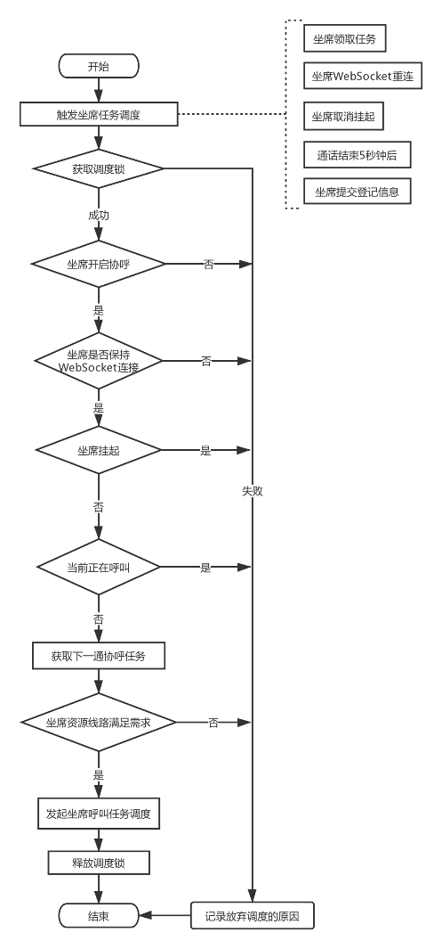

图 3坐席任务调度流程

1. 坐席领取协呼任务之后进行任务调度,拨打号码
2. 通话结束后5秒钟或者坐席提交登记信息之后调度下一通电话
3. 坐席开启“挂起”状态时,暂停任务调度直至取消“挂起”状态
4. WebSocket连接重连,触发任务调度
5. 调度中心接收到调度请求的时候,获取坐席调度锁,避免并发调度
6. 调度中心判断坐席是否开启协呼,如果没有开启协呼,直接终止调度
7. 调度中心调用WSS服务接口查询坐席WebSocket连接是否正常,如果连接断开,直接终止调度
8. 调度中心判断坐席是否挂起,如果坐席挂起,直接终止调度
9. 调度中心判断坐席当前是否正在呼叫,如果处于呼叫状态,直接终止调度
10. 调度中心获取坐席下一通呼叫任务
11. 调度中心判断任务发起条件是否满足,如果不满足呼叫条件,直接终止调度
12. 调度中心向呼叫中心发起呼叫请求,实现任务调度并释放调度锁
    * 1. **WebSocket连接建立和保持**
13. 坐席开启协呼时,前端跟WSS服务建立WebSocket连接并定时发送心跳
14. WSS服务为坐席连接信息添加UUID并保存在缓存里
15. 由WSS服务监听协呼通话任务状况,根据缓存连接信息向坐席推送通话消息
16. 同一坐席多次建立WebSocket连接,需要判断缓存中的连接状态
17. 如果缓存中的连接状态为“连接开启”,则判定为坐席重复上线，向该连接发送提示“坐席在其他地方上线,连接已转接”，然后断开连接
18. 如果缓存中的连接状态为“连接关闭”,则判定为WebSocket重连，立即停止坐席下线等待
19. 用当前连接替换缓存中的坐席连接信息
    * 1. **WebSocket连接中断**
20. WSS服务收到下线通知,同时坐席WebSocket连接发生中断,判定为坐席下线
21. 删除坐席连接信息缓存,通知调度中心坐席下线
22. WSS服务没有收到下线通知,但是坐席WebSocket连接发生中断,判定为非正常中断
23. WSS服务标记坐席连接为“连接关闭”状态,连接服务删除连接信息
24. 坐席开启下线等待,等待5分钟后连接仍未重建,则触发坐席下线流程,通知调度中心坐席下线，删除坐席连接信息缓存

## 关键质量需求

### 安全性

1. 用户在浏览器输入密码时，要防止木马盗取
2. 用户提交的信息在互联网传输时，要防止信息窃取
3. 主管和坐席用户区分操作权限，防止越权操作
4. 服务接口入参校验，防止参数类型不一致、参数超长、SQL注入、XSS攻击等异常
5. 组织间数据隔离

### 可靠性

1. WebSocket心跳机制
2. WebSocket断线重连机制
3. 服务熔断、降级
4. 可靠消息队列

### 高可用

1. 网站向用户提供7*24小时服务；
2. 定时监控系统的运行状况。
3. 定时删除临时文件

### 可伸缩

1. 当前系统每天可以支撑200个机器人，1年后达到1000个机器人；
2. 当前系统每天可以支撑100万导入，1年后达到1000万导入；
3. 对系统改动最小的前提下，未来可以支撑更大的量。
4. 各服务组件进行集群化部署

### 高性能

1. 首页加载时间不超过2秒；
2. 其余页面加载时间不超过3秒；
3. 协呼任务导入后，单条任务准备时间不超过60秒。

# 逻辑架构设计

## 逻辑架构

### 子系统A

### 子系统B

### 客户中心

黑名单

任务管理

任务分配

任务调度

任务导入

客户管理

审计

图 4客户中心逻辑架构模块

客户中心主要承担客户和任务管理的工作.为坐席提供任务领取和调度服务.

## 总体架构

### 协呼流程

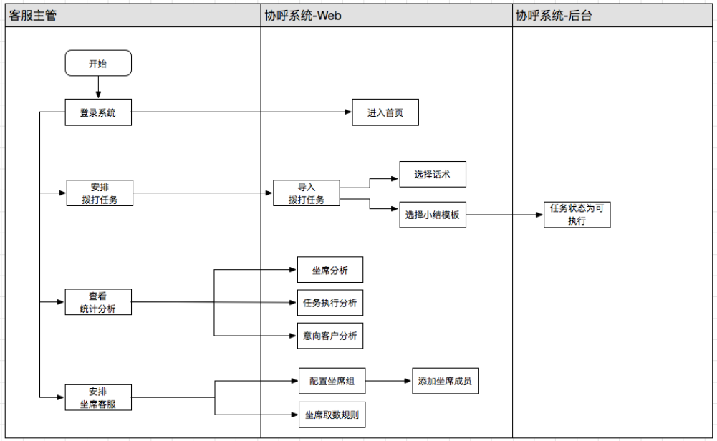

图 5 协呼流程图（客服主管）

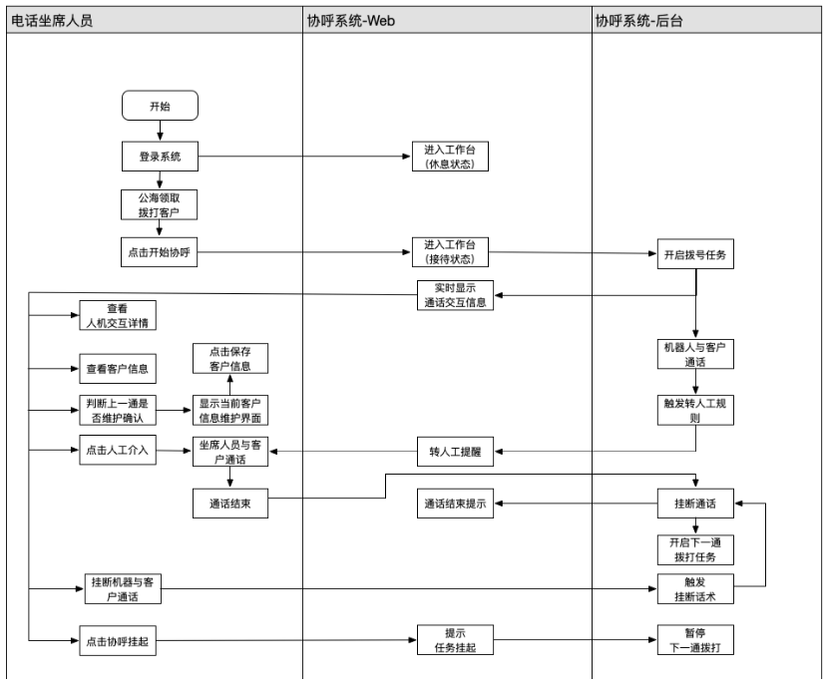

图 6 协呼流程图（坐席）

整个协呼任务执行过程，需要用户在界面上或者通过第三方接口导入呼叫计划，包含导入、批量导入、任务执行控制等。调度中心收到这些计划后，交由机器人能力中心对每一个外呼任务正确性检查，并告知用户检查结果，通过检查的计划任务，将会被放入计划列表中。

调度中心根据机器人能力中心的准备度，决策是否进行外呼任务前置准备工作，通知由机器人能力中心对协呼任务进行资源分配，并且对已有的通过过程的文件、文本进行统一准备，如需ASR和TTS，则调用AI能力中心统一生成语音或者文本。

调度中心根据机器人能力中心的准备度，决策是否执行外呼任务，通知呼叫中心进行外呼任务的执行，呼叫中心在通话过程中，会不断地获取机器人能力中心给予的各项通话决策，并在呼叫过程中播放对应决策的录音文件。在呼叫结束后，会将各种数据进行存储，以便后期统一对这些通话过程、话术统一大数据分析并优化改进。

### 客户中心协呼调度流程

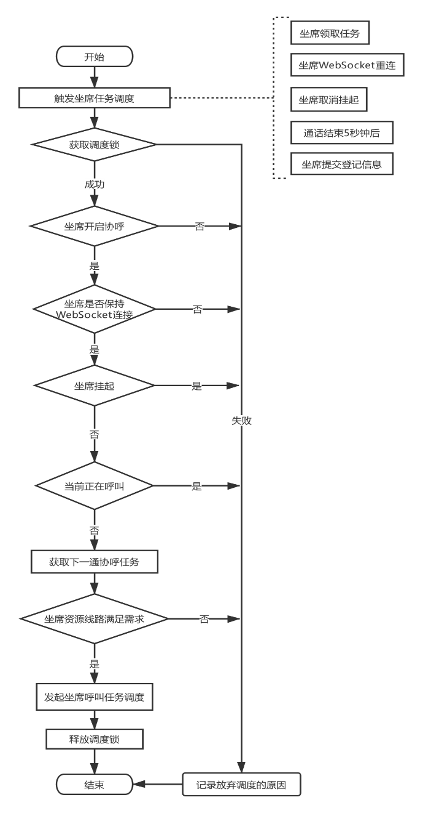

图 7坐席协呼任务调度发起流程

* 坐席任务调度,首先要获取调度锁,防止同一时间同一坐席触发多次调度.获取失败表示当前已经有此坐席的任务正在进行调度,直接结束即可.
* 坐席开启协呼时不触发任务调度是因为关闭协呼时回退所有任务至公共任务池,因此只需在坐席领取任务时触发调度即可
* 由于各种原因造成了坐席发生WebSocket连接断开的情况下,不能进行任务调度,因此需要在WebSocket连接重建的时候触发一次任务调度,确保下一通协呼任务继续进行
* 坐席开启了挂起状态时,停止任务调度直至取消挂起状态触发任务调度;或者坐席下线之后重新上线,自动取消挂起状态,由领取任务触发调度
* 坐席当前存在协呼的任务时,无法进行下一通协呼任务的调度,需要这一通电话结束之后延迟5秒钟触发调度或者坐席提交登记信息触发下一通调度
* 协呼任务调度的时候检查坐席资源是否满足,原则上只有资源满足的情况下才可以领取到协呼任务,因此资源检查不通过的情况下,直接终止任务调度

### 子系统B

## 集成架构

### 呼叫中心

描述该系统和呼叫中心的接口信息

|  |  |  |  |
| --- | --- | --- | --- |
| **接口名** | **调用方向** | **采用技术** | **数据格式** |
|  |  |  |  |
|  |  |  |  |
|  |  |  |  |

### 用户中心

描述该系统和用户中心的接口信息

|  |  |  |  |
| --- | --- | --- | --- |
| **接口名** | **调用方向** | **采用技术** | **数据格式** |
|  |  |  |  |
|  |  |  |  |
|  |  |  |  |

### 客户中心

# 开发架构

## 技术选型

### 选型原则

1. 可控制：在短期时间内，架构师能够精通，开发人员能够掌握
2. 可扩展：考虑非功能性需求，在特定的场景下便于扩展；推荐自身扩展性较好，轻量级框架。
3. 高可用：选择框架、定制化框架必须要保证质量。
4. 高效率：框架本身处理效率高；尽可能减少重复开发工作量；易于做性能调优。
5. 低成本：在满足以上原则前提下，尽可能降低采购成本；学习成本低，有较完善的手册文档。

### 前端页面

1. 技术
2. 目录结构

### XX服务子系统

1. 技术
2. 目录结构
3. 模块
4. 接口

# 数据架构

## 数据模型

XXX总体信息模型

### 用户

1. 信息模型

|  |  |  |  |
| --- | --- | --- | --- |
| **名称** | **字段** | **类型** | **说明** |
|  |  |  |  |
|  |  |  |  |
|  |  |  |  |

1. 索引

|  |  |  |  |
| --- | --- | --- | --- |
| **名称** | **字段** | **类型** | **说明** |
|  |  |  |  |
|  |  |  |  |
|  |  |  |  |

1. 约束

## 持久化方案

### DB、Schema规划

### 数据分布规则（分库、分表、分区）

### 数据同步机制

### 数据归档方案

# 关键质量需求设计

## 安全性

## 高可用

1. 无单点设计；
2. 服务器采用集群，双节点；
3. 系统监控，及时得知系统异常；
4. 异常自动处理机制；
5. 流量控制；
6. 采用成熟的技术；
7. 故障可隔离，应用拆分；
8. 容灾方案。

## 可伸缩

在对架构改动最小的前提下，通过增加硬件的方式，达到更大系统吞吐量。

1. 无单点设计；
2. 服务器采用集群；
3. 应用可垂直拆分；
4. 数据可水平拆分。

## 高性能

1. 静态资源分离；
2. 缓存，应用、Web、CDN；
3. 异步处理，长事务变短事务
4. 架构可伸缩；
5. 负载均衡；
6. 数据库

* 分库、分表、分区；
* 索引；
* 读写分离；
* SQL调优

1. Web、应用服务器调优；
2. 消除不合理逻辑；
3. 消除重复操作。

# 部署架构

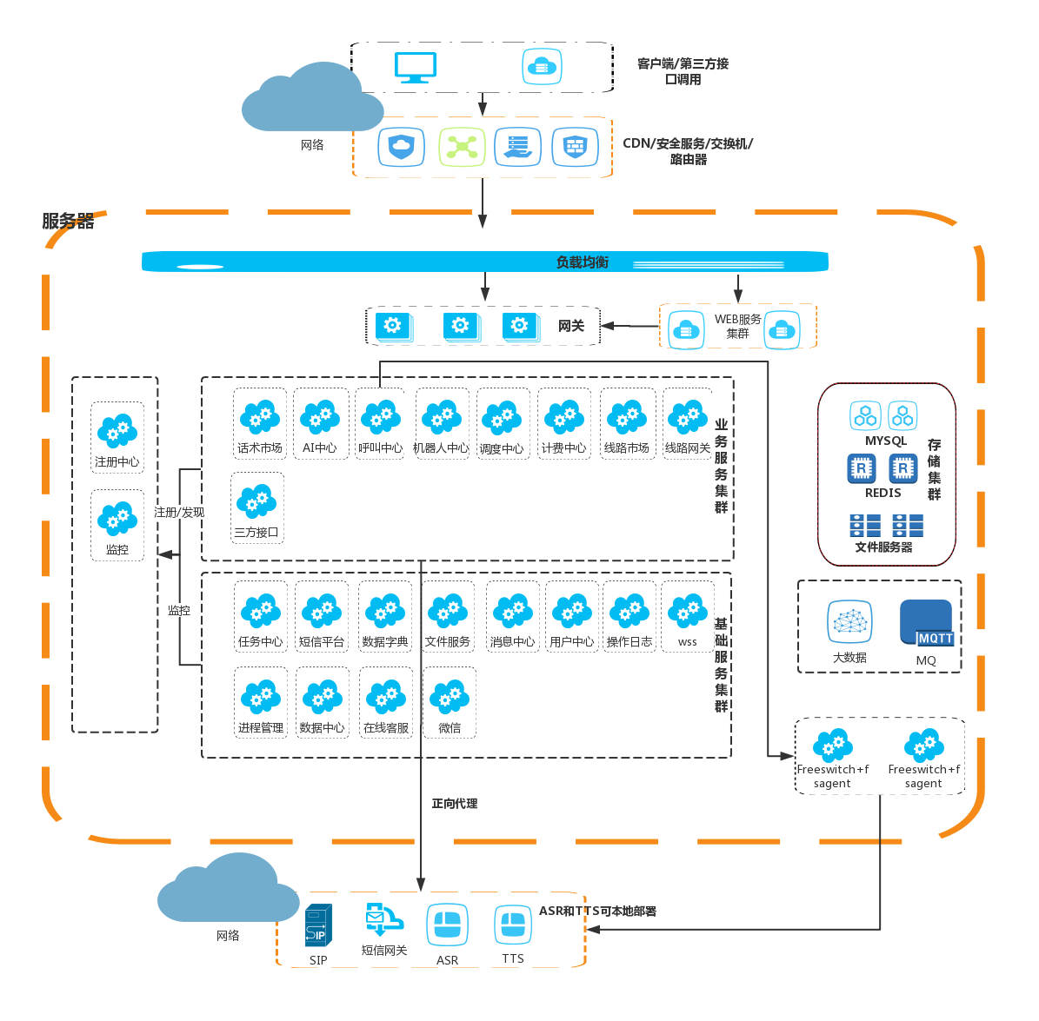

图 8 网络拓扑图